|  |
| --- |
| **AVIS DE VALEUR** |

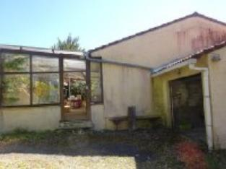 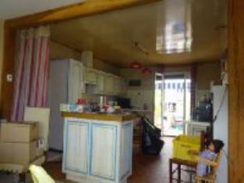 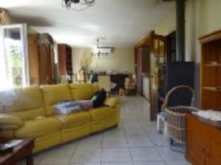

Je soussigné(e), Marcel CAR, gérant de la Sarl Quercy Transactions, 3, place Jean-Jacques Chapou, 46000 CAHORS (Lot), atteste par la présente avoir visité le 04 avril 2023, un(e) Maison Contemporaine sis 155 camy grand 46090 TRESPOUX-RASSIELS appartenant à l'indivision NOUGARET Hubert et Thierry

|  |
| --- |
| **Descriptif** |

Cahors à 10 Mn du centre-ville maison plain-pied d'environ 95 m² sur un terrain clos d'environ1597 m². Entrée, séjour avec cuisine ouverte et poêle à bois, wc, 3 chambres, salle d’eau. Terrasse véranda. Garage. Chauffage : poêle à bois, électrique, climatisation (séjour). Fenêtres PVC double vitrage, volets roulants électrique. Assainissement individuel non conforme Parcelle - C - n° 870-872 -1 597 m²

|  |
| --- |
| **Maison Contemporaine** |

**Situation du bien:**Campagne non isolée,Plain-pied. **Rez de chaussée**: 3 Chambres 9,74 - 10 - 9,09 - m² -dont 2 avec placard Couloir 4,91 m² Cuisine ouverte 15,64 m² Hall d'entrée 3,89 m² Séjour avec poêle 37,13 m² Salle d'eau 3,34 m²,wc 1,03 m² Terrasse couverte 50 m² ,Garage 19,26 m² portail électrique **Dépendances:** cabanon.**Chauffage:** Climatisation réversible séjour, électrique + bois **Equipements divers:** Fosse septique pas aux normes, **Equipements Electrique:** Câble TV. Porte de garage électrique. Téléphone ,Volets électriques, **Fenêtres:** Double vitrage PVC. **Terrain:** Boisé Cloturé **Toiture:**Tuiles

A l'issue de cette visite, j'ai évalué ce bien entre **165 000 €** (**CENT SOIXANTE CINQ MILLE EUROS**) et **170 000 €** (**CENT SOIXANTE DIX MILLE EUROS**). Cette évaluation a été donnée sur la base de l'état des prestations du bien, de sa situation, du marché immobilier et des transactions réalisées à ce jour sur ce secteur et sous réserve du résultat favorable des expertises : termites, plomb, amiante, électricité, gaz, diagnostic de performance énergétique (DPE), assainissement. Cet avis de valeur est indicatif et n'a pas de valeur d'expertise et ne peut engager notre responsabilité, n’étant pas en mesure de vérifier les éventuelles servitudes, nuisances, malfaçons ou autres troubles pouvant affecter la propriété et le reflet du marché immobilier actuel pouvant subir des fluctuations

Pour servir et valoir ce que de droit,

Fait à Cahors, le12/06/2024

CAR Marcel

gérant